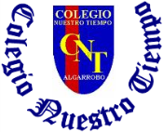

Colegio Nuestro Tiempo - R.B.D.: 14.507-6
Psicopedagoga: Francisca Navarro Jorquera


Guía cognitiva Kínder
Semanas N° 20 y 21
Desde el 26 de Julio al 06 de Agosto

Nombre del estudiante: ______________________________________________________
OBJETIVO: Desarrollar y potenciar habilidades de orientación espacial.

Estas actividades deben ser desarrolladas por los estudiantes y guiados por el apoderado, el cual, deberá dar las indicaciones para el desarrollo de cada una.


- Encierra en un círculo, todos los dinosaurios que se dirigen hacia la derecha

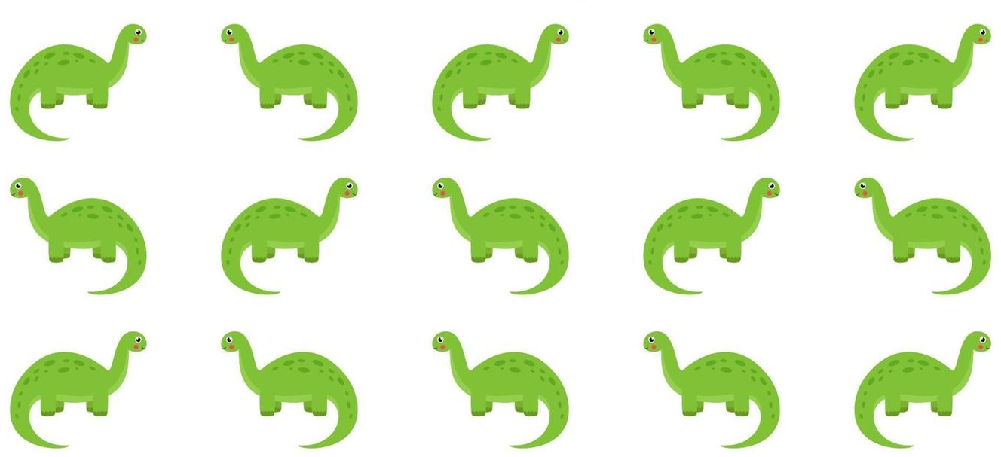
- Colorea de rojo las flechas que se dirigen hacia arriba, de azul las que se dirigen hacia abajo, de verde las que se dirigen hacia la izquierda y de amarillo las que se dirigen hacia la derecha.
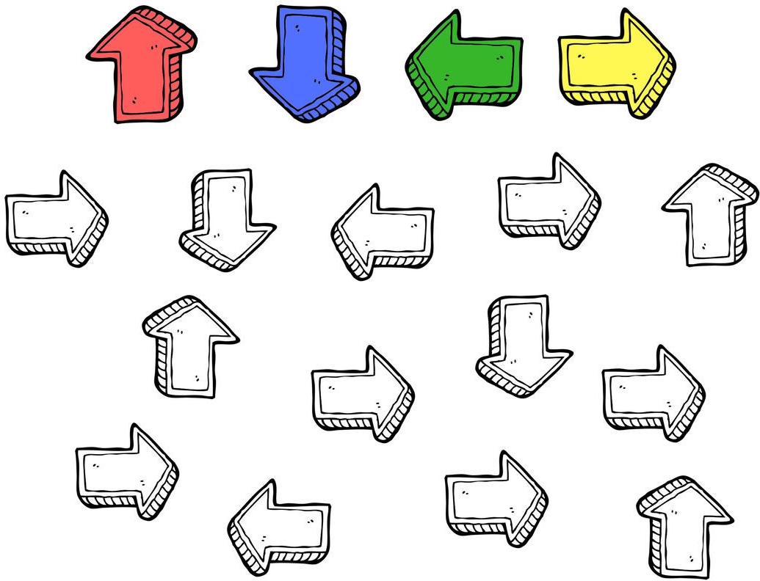

- Dibuja y colorea un corazón dentro de la caja.


- Dibuja tres nubes arriba del árbol.



- Marca con una X los vehículos que van hacia la izquierda.

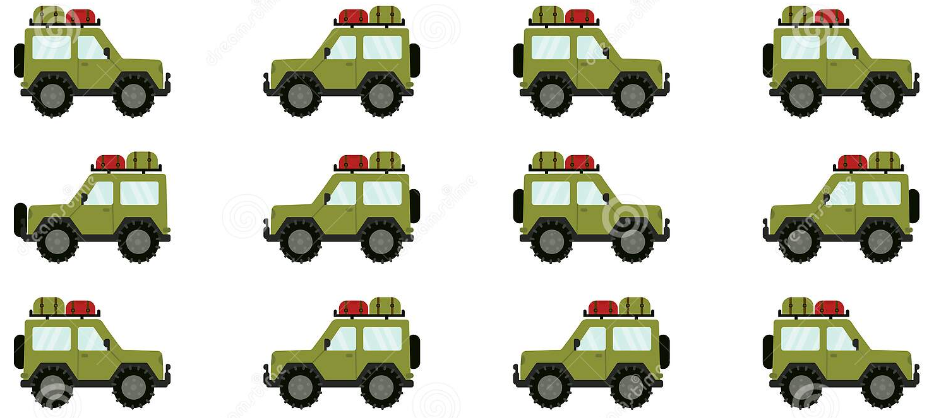

- Dibuja y colorea 6 estrellas adentro de la caja y 3 corazones al lado derecho fuera de la caja.

- Dibuja y colorea 10 manzanas debajo de la mesa.

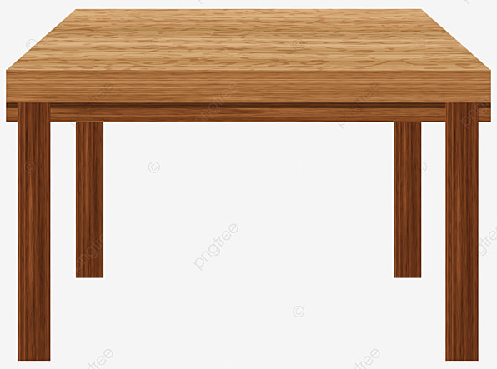
Estimados padres y apoderados, frente a cualquier duda o consulta que tenga respecto a la guía, puede comunicarse conmigo mediante correo electrónico: francisca.navarro@nuestrotiempo.cl

